职业卫生检测技术服务信息公开表
用人单位  名称 | 山东乔泰管业科技有限公司
地理位置 | 青岛莱西市夏格庄镇工业区文昌路8号
联系人 | 李楠
调查专业  技术人员名单 | 贾健、王洪帅 | 调查时间 | 2024.08.03 | 陪同人 | 李楠
采样专业  技术人员名单 | 王洪帅、王文超 | 采样时间 | 2024.08.06 | 陪同人 | 李楠
检测专业  技术人员名单 | 田立茹、包红艳、吕祯 |  | 检测时间 | 2024.08.07
影像资料  （调查影像资料及采样影像资料） | 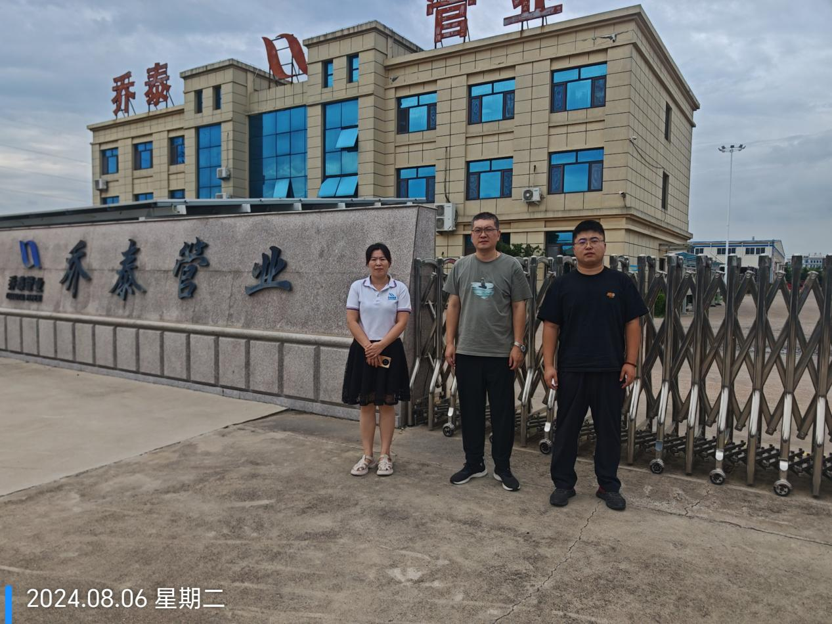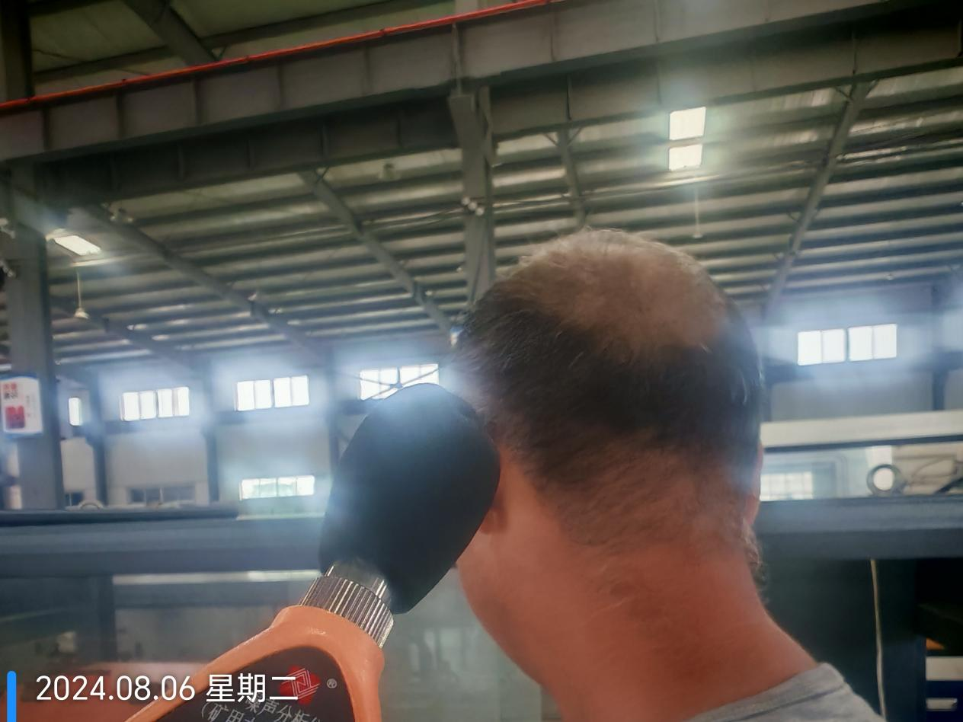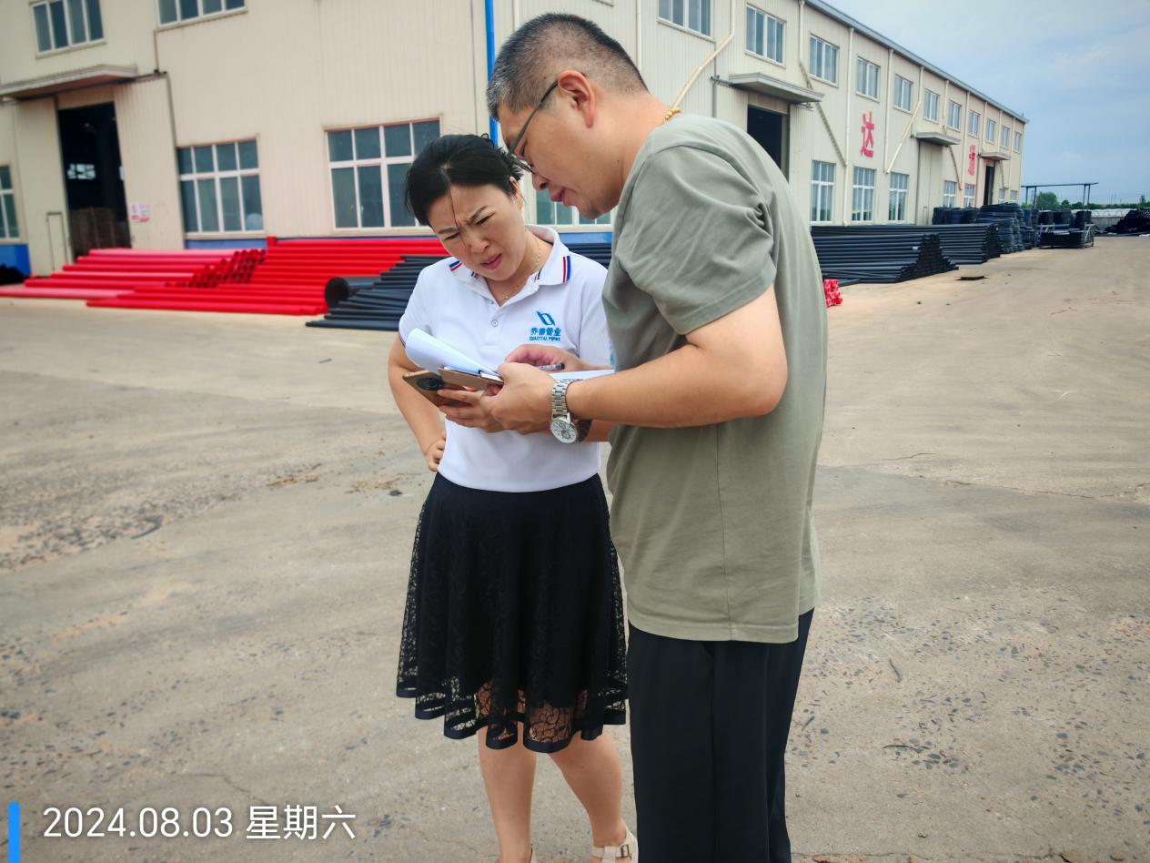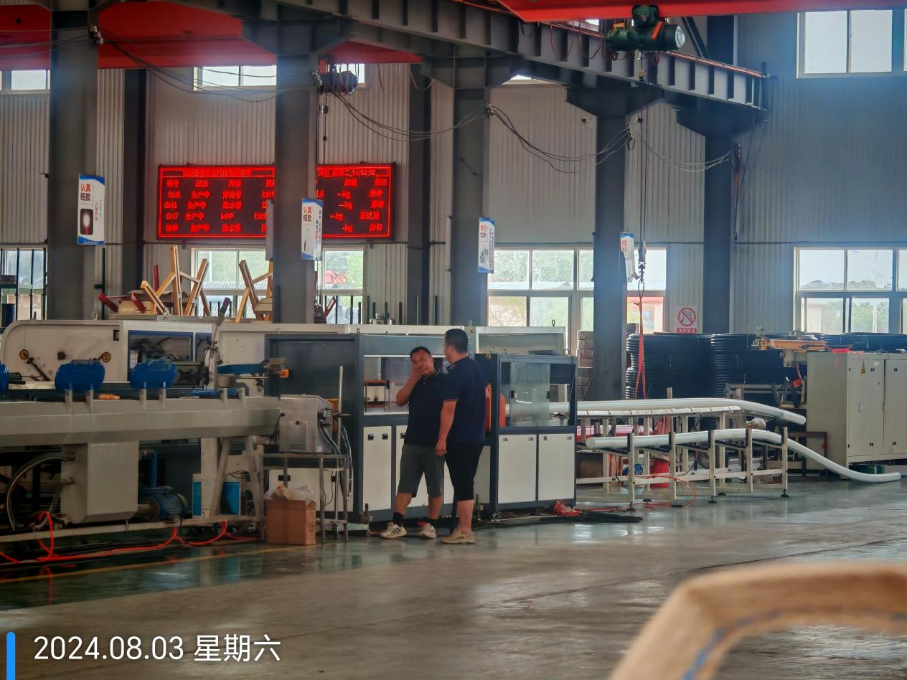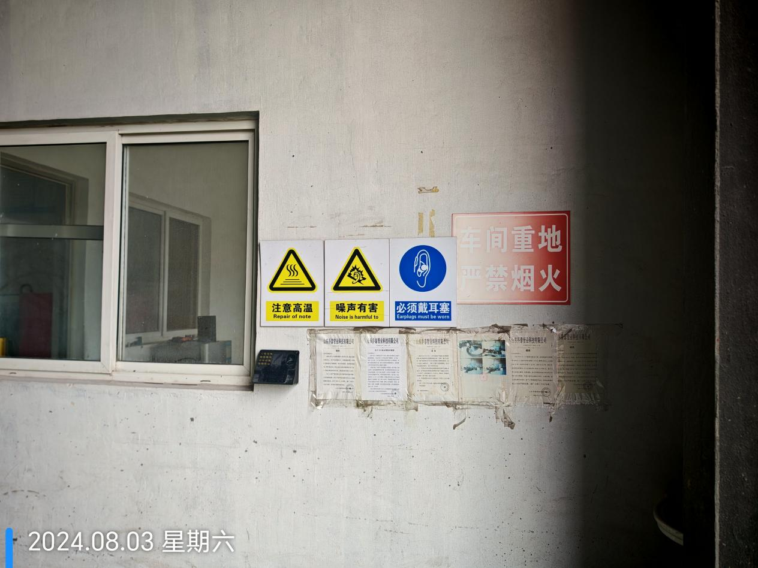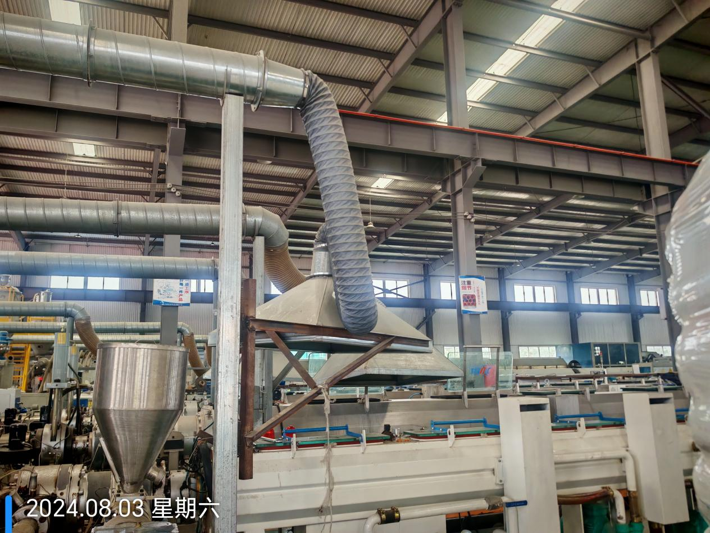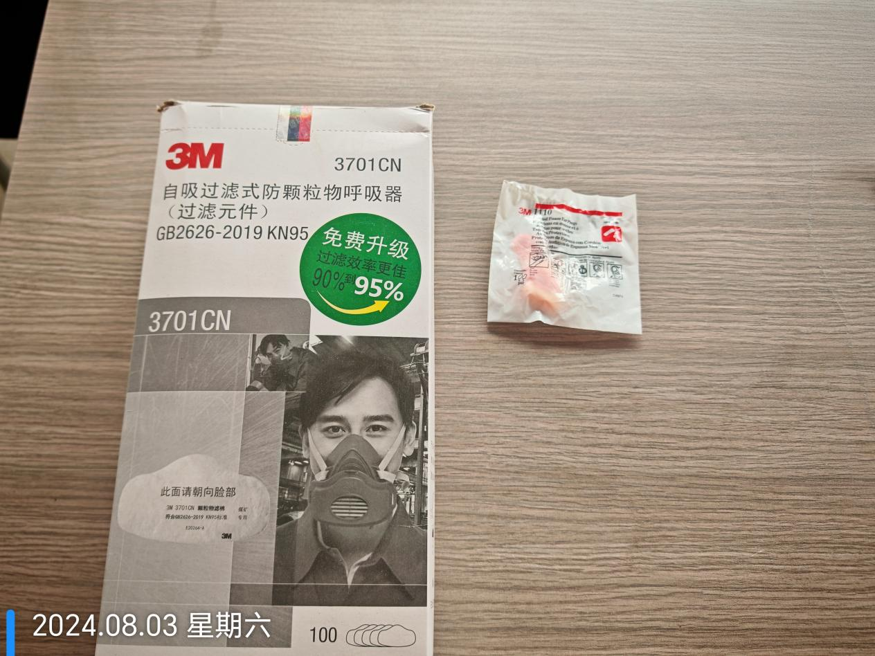
公示日期：2024.09.12

